ТЕЗИСЫ ВЫСТУПЛЕНИЯ
министра физической культуры и спорта Чувашской Республики
В.В. Петрова на заседании коллегии
Министерства физической культуры и спорта Чувашской Республики
на тему «Об итогах работы Министерства физической культуры и спорта Чувашской Республики в 2022 году и задачах на 2023 год»

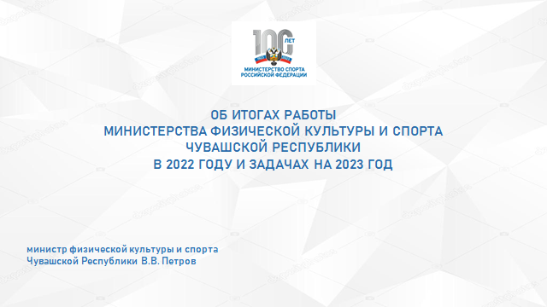
Слайд 1. На итоговом заседании коллегии мы традиционно подводим итоги прошлого года, обсуждаем наши общие результаты, победы, делаем выводы, где и что не получилось, по каким направлениям нужно усилить работу, вместе определяем задачи по развитию спортивной отрасли на 2023 год.
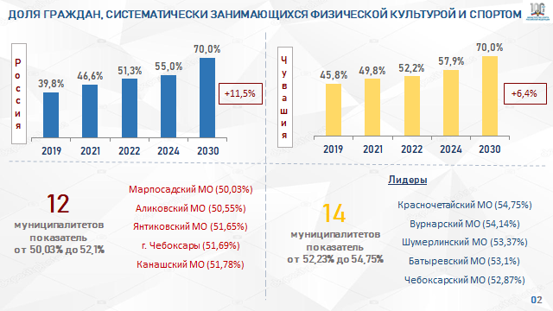
Слайд 2. Главным показателем, по которому федеральным центром оценивается качество работы регионов по развитию отрасли спорта является вовлечение населения в систематические занятия физической культурой и спортом. Этот же показатель входит в систему показателей оценки деятельности руководителей регионов.
Так, по итогам 2022 года в Чувашской Республике 52,2 % граждан ведут здоровый образ жизни при среднероссийском показателе 51,3 %. Однако здесь необходимо зафиксировать, что наши темпы роста отстают от среднероссийских. Это отчасти объяснимо изначально высоким процентом охвата населения систематическими занятиями спортом в нашей республике. Но если каждый глава муниципалитета, каждый руководитель спортивной школы, специалист спортивной отрасли не настроит свою ежедневную работу на достижение качественного результата, то имеется высокий риск того, что в обозримом будущем мы можем уступить свои позиции другим регионам. Это просто недопустимо!

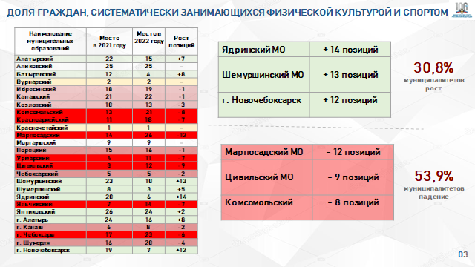
Слайд 3. На данном слайде наглядно видно, как организована работа в муниципалитетах. При том, что в каждом муниципальном образовании по итогам прошлого года количество граждан, систематически занимающихся спортом, увеличилось, из 26 муниципальных образований 54 % ухудшили свои позиции в республиканском рейтинге по сравнению с 2021 годом. Например, у Мариинско-Посадского муниципального округа падение составило 12 позиций, у Цивильского – падение на 9 позиций, Комсомольского – на 8 позиций. Это не значит, что вы стали работать хуже. Просто вы остались стоять на прежнем уровне, а другие в это время двигались вперед, и как в спорте, обогнали вас.
При этом есть примеры лидеров, когда правильно организованная работа дает свои результаты. Так, Ядринский округ улучшил свой показатель на 14 позиций, Шемуршинский – на 13, город Новочебоксарск, второй по численности город в республике, поднялся на 12 позиций. Благодарю глав администраций данных муниципалитетов за качественную работу.
Коллеги, это не просто рейтинги и таблицы. Эти цифры очень наглядно показывают, как мы работаем с нашими жителями, с молодежью. Непреложная истина, что здоровая нация – это великая страна. И роль спорта в этом невозможно переоценить. Еще раз обращаюсь к главам муниципалитетов, переоцените работу в данном направлении, перезагрузите свою команду, научите их видеть за цифрами и отчетами важную цель – сохранить здоровье наших жителей, сделать нашу республику процветающей!

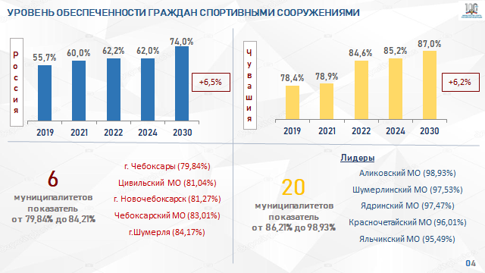
Слайд 4. По обеспеченности жителей спортивными объектами Чувашия уверенно занимает в стране лидирующие позиции. Причем это подтверждается не только данными статотчетов. Так, по данным Общественной палаты Российской Федерации Чувашская Республика в Рейтинге общественного здоровья в 2022 году заняла 3 место среди всех регионов страны по обеспеченности граждан спортивной инфраструктурой.
Обеспеченность наших жителей спортивными объектами на 22 % выше, чем в среднем по России.

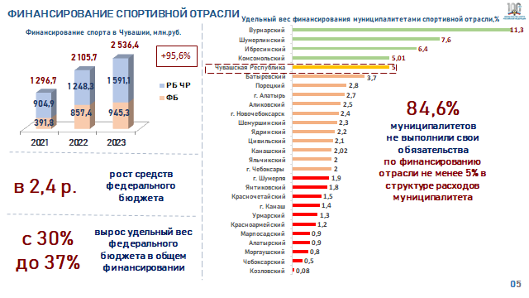
Слайд 5. Анализ финансирования спортивной отрасли показывает, что ежегодно увеличивается размер средств федерального и республиканского бюджетов, которые направляются на развитие физической культуры и спорта. Только за 2021-2023 годы на развитие спорта направлено почти 6 млрд. Почти в 2, 4 раза увеличился объём финансирования из федерального бюджета, и это с учётом непростой ситуации в стране.
Безусловно, в этом большую роль играет личное участие и поддержка Главы Чувашской Республики Олега Алексеевича Николаева и депутата Государственной Думы Российской Федерации Анатолия Геннадьевича Аксакова в реализации наших проектов.
Далеко не так радужно выглядит картина с финансированием спорта муниципалитетами. Уважаемые главы администраций, в 2020 году мы со всеми муниципалитетами заключили соглашение о сотрудничестве и взаимодействии в развитии нашей сферы, одним из пунктом которого как раз было то, что вы обязуетесь ежегодно направлять в развитие спорта не менее 5 % от расходов муниципального бюджета. Из всех только 4 муниципальных округа: Вурнарский, Шумерлинский, Ибресинский и Комсомольский - выполнили принятые на себя обязательства, все остальные показали себя недобросовестными партнерами.
Здоровье – это не та категория, на которой можно экономить, последствия такой экономии всегда оказываются пагубными.
Для сведения скажу, что выполнение данного показателя предусмотрено Администрацией Главы республики в качестве одного из критериев вашего личного премирования.
Также хотелось бы напомнить, что у нас имеется поручение Президента страны Владимира Владимировича Путина об обязательном бюджетном финансировании спортивной отрасли (не менее 2% ежегодно).
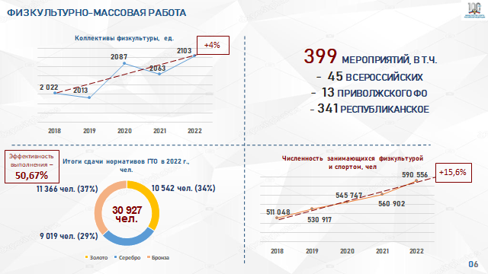
Слайд 6. Одним из главных результатов нашей работы является то, что даже в сложный пандемийный период, когда в 2020 году практически весь год были закрыты все спортивные сооружения, нам удалось не только не снизить, а наоборот, нарастить число наших жителей, выбирающих спорт нормой жизни. Так, если в допандемийном 2019 году спортом занималось более 530 тысяч человек, то в 2022 году их стало на 11 % больше.
Этому способствуют проводимые массовые физкультурные мероприятия, такие как Декада спорта и здоровья, лыжная гонка «Лыжня России», Всероссийский олимпийский день, Кросс Нации и многие другие.
Приобщение к здоровому образу жизни экономически активного населения республики является одной из актуальных задач. Радует, что все больше руководителей предприятий и организаций уделяют внимание укреплению здоровья своих работников. В целом физической культурой и спортом занимается 196 тысяч работающего населения. В целях развития корпоративного спорта на территории Чувашской Республики Минспортом Чувашии в 2022 году были заключены соглашения с Акционерным обществом «Чувашская энергосбытовая компания» и Чувашским региональным отделением Союза машиностроителей России.
Хорошим мотивационным инструментом по вовлечению школьников и молодежи в спортивные занятия являются такие проекты как «Волейбол – в школу», «Баскетбол – в школу», «Мини-футбол – в школу», «Самбо – в школу», чемпионат «Школьная волейбольная лига, соревнования «Золотая шайба», «Президентские состязания» и многие другие.
Наши дети достойно представляют республику на таких соревнованиях.
Так, команда Цивильской школы № 1 заняла 6 место в общекомандном зачете на Всероссийских соревнованиях школьников «Президентские состязания», команда школы № 16 г. Новочебоксарска заняла 1 место во Всероссийских соревнованиях по мини-футболу в рамках общероссийского проекта «Мини-футбол – в школу».
В городе Гродно Республики Беларусь с 19 по 25 сентября прошлого года состоялась Спартакиада Союзного государства среди школьников, проживающих в сельской местности. Команда Аликовской общеобразовательной школы заняла второе место по мини-футболу.
Эффективным инструментом спортивного и военно-патриотического воспитания детей и молодежи является реализация возрожденного Президентом Российской Федерации Владимиром Владимировичем Путиным комплекса «Готов к труду и обороне».
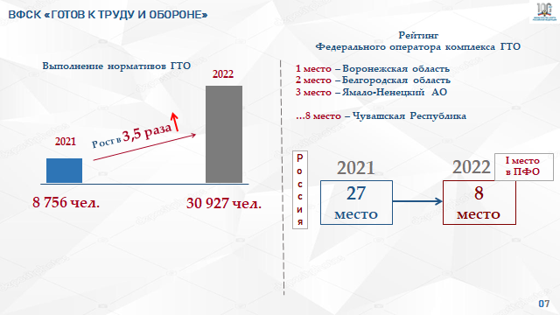
Слайд 7. Как никогда актуальным он становится в условиях современной реальности. В 2022 году заместитель Председателя Правительства Дмитрий Чернышенко поручил Минпросвещения России и Минспорту России совместно с Минздравом России представить предложения о включении в школьные учебные программы по занятиям физической культурой выполнение нормативов Всероссийского физкультурно-спортивного комплекса «Готов к труду и обороне», добавив к обязательным дисциплинам метание спортивного снаряда и стрельбу из пневматической винтовки.
За 8 лет к комплексу ГТО присоединились более 226 тысяч жителей Чувашии - это чуть более 20 % от общей численности населения республики в возрасте от 6 лет.
По итогам 2022 года Чувашская Республика впервые заняла 8-е место среди всех регионов и первое место среди регионов Приволжского федерального округа во всероссийском рейтинге реализации комплекса «Готов к труду и обороне».
Нам есть куда расти. По итогам 2023 года мы должны увидеть Чувашию в пятерке лидеров. Многим из присутствующих здесь я уже говорил и повторю снова: то, как вы умеете вовлечь жителей ваших территорий в сдачу нормативов ГТО, является лакмусовой бумажкой, оценкой ваших управленческих качеств.

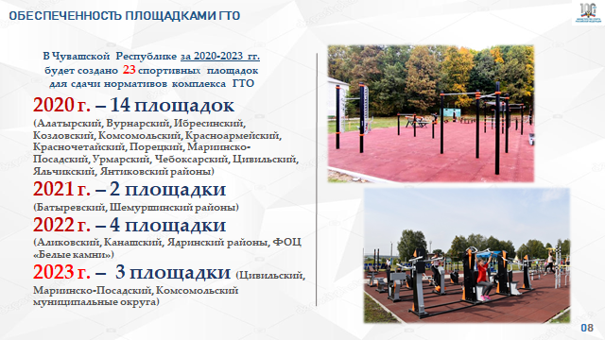

Слайд 8. Для этого в республике создана вся необходимая инфраструктура. Так, за 2020-2022 годы в рамках реализации федерального проекта «Спорт – норма жизни» в Чувашии создано 20 специализированных площадок ГТО, в этом году еще 3 площадки будут созданы в Комсомольском, Марпосадском, Цивильском округах. Таким образом, практически все наши муниципальные округа обеспечены специализированными площадками длясамостоятельной подготовке и сдаче нормативов ГТО. Также эти площадки, оснащенные современными тренажерами и зоной воркаута, должны активно использоваться для проведения спортивных мероприятий на свежем воздухе.
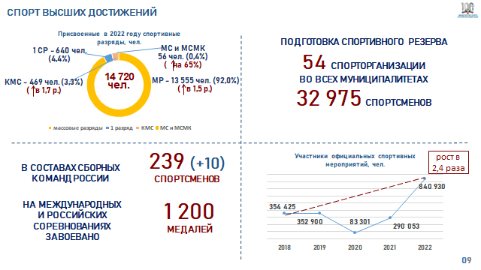

Слайд 9. В современных условиях беспрецедентного санкционного давления на российский спорт, когда отменяют международные соревнования, а российских спортсменов по политическим соображениям не допускают на международные старты, пытаясь полностью изолировать нашу страну, как никогда важным становится развитие спорта высших достижений.
За 2020-2022 годы немало было сделано по развитию в Чувашии спорта высших достижений. Были реализованы прорывные проекты, направленные на прекращение практики оттока сильнейших спортсменов из Чувашии: введены стипендии Главы Чувашской Республики членам спортивных сборных команд Российской Федерации, кратно увеличилось бюджетное финансирование расходов, связанных с выездами на спортивные мероприятия с их ежегодной индексацией, введены премии спортсменам – призерам и победителям всероссийских соревнований. Благодаря активной и профессиональной работе региональных спортивных федераций и руководителей спортивных школ увеличилось количество базовых и приоритетных видов спорта, развиваемых в Чувашии. Так, если в 2019 году количество таких видов спорта было 16, то в 2022 году их количество увеличилось в 1,5 раза (25 базовых и приоритетных видов спорта).
Стоит отметить, что в прошлом году 10 из 11 республиканских спортивных школ подтвердили высокий статус школ олимпийского резерва. Статус школы олимпийского резерва потеряла школа по хоккею. Хочу искренне поблагодарить руководителей республиканских спортшкол за то, с какой ответственностью вы подошли к этой задаче, сохранив для школ возможность вести подготовку спортсменов высшего спортивного мастерства и право на получение федерального финансирования.
А перед новым руководителем школы по хоккею поставлена первоочередная задача – вернуть ей статус олимпийской.
По итогам 2022 года 239 наших спортсменов вошли в составы спортивных сборных команд России, показав лучший результат за 10 лет. Спортсмены Чувашской Республики завоевали в 2022 году на всероссийской и международной аренах более 1 200 медалей разного достоинства.
Увеличилось количество спортсменов, получивших звания кандидатов в мастера спорта – в 1,7(десятых) раза больше по сравнению с 2021 годом, мастеров спорта и мастеров спорта международного класса – больше на 65%.
Прошлый год запомнился рядом громких побед наших атлетов на российских и международных соревнованиях по самым разным видам спорта. Так, на чемпионате мира по смешанному боевому единоборству (ММА), проходившем в Объединенных Арабских Эмиратах, наш спортсмен, Фарход Рахмоналиев завоевал серебряную медаль. На первенстве мира по зимнему триатлону, проходившем в Андорре, золотую медаль завоевала Ольга Черемисинова. В Италии на первенстве Европы по зимнему триатлону триатлону победу одержал Данила Егоров. На чемпионате мира по спортивному туризму на пешеходных дистанциях “золотом” отметился Сергей Кузнецов. Громкими победами отличился борец вольного тиля Сергей Козырев. В его активе - “золото” престижного международного турнира по спортивной борьбе в Якутии. Достойные результаты показали наши спортсмены с ограниченными возможностями здоровья на первых летних играх паралимпийцев «Мы вместе. Спорт», проходивших в октябре в Сочи. В их активе одиннадцать медалей разного достоинства.
Успехи спортсменов республики на престижных спортивных соревнованиях являются важным элементом пропаганды спорта среди подрастающего поколения.
Прошлый год стал для республики успешным и в плане проведения у нас спортивных соревнований. Наиболее значимыми официальными спортивными мероприятиями стали 103 Чемпионат России по легкой атлетике, Суперфиналы чемпионатов России по шахматам среди мужчин и женщин, Чемпионат России по спортивной ходьбе, Первенство России по стрельбе из лука, Финал Всероссийской летней Универсиады по легкой атлетике, чемпионат России по легкой атлетике среди лиц с поражением опорно-двигательного аппарата и другие.
Стоит отметить, что Чемпионат России по легкой атлетике, вошел в ТОП-30 лучших соревнований в мире по рейтингу Международной ассоциации легкоатлетических федераций, заняв 15 место.
Высокую оценку проведенным Суперфиналам чемпионатов России по шахматам среди мужчин и женщин дал главный судья соревнований, советский гроссмейстер Борис Постовский, который назвал созданные в Чувашии условия идеальными.
Проведение подобных соревнований позволяют Чувашии не только закрепить свой статус надежного партнера для всероссийских спортивных федераций, но и повысить узнаваемость и, как следствие, туристическую привлекательность региона.
Так, во время трансляции Чемпионата России по легкой атлетике по федеральным каналам, видами города Чебоксар смогли полюбоваться свыше 11,5 млн. человек. Именно поэтому Стратегией социально-экономического развития Чувашской Республики до 2035 года в качестве первоочередных мероприятий по развитию туристско-рекреационного комплекса Чувашии является широкое использование событий спортивной жизни республики.

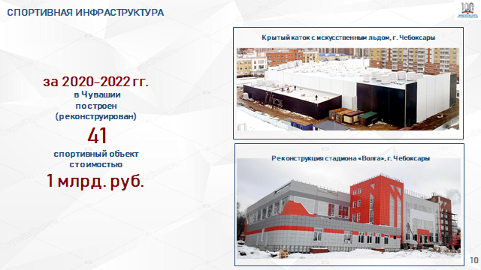
Слайд 10. За 2020-2022 годы проведена масштабная работа по развитию спортивной инфраструктуры: в Чувашии построили и реконструировали 41 спортивный объект общей стоимостью 1 миллиард рублей. По итогам прошлого года Чувашия вошла в число шести регионов-лидеров по уровню развития спортивной инфраструктуры в рамках федерального проекта «Спорт – норма жизни». Такие данные были озвучены Минспортом России на международном форуме «Россия - спортивная держава» в ходе встречи Министра спорта России Олега Матыцина с руководителями региональных органов исполнительной власти в сфере физической культуры и спорта.
В этом году мы завершаем строительство таких масштабных объектов как реконструкция стадиона «Волга» в городе Чебоксары, крытого катка с искусственным льдом в микрорайоне «Новый город» г. Чебоксары, реконструкция Новочебоксарского спорткомплекса.
В 2022 году удалось решить еще одну ключевую проблему в развитии спортивной инфраструктуры республики – строительство лыжероллерной трассы для Центра зимних видов спорта. Вопрос о строительстве лыжероллерной трассы не решался, начиная с 2013 года, и наконец, благодаря слаженной работе Кабинета Министров Чувашской Республики, депутата Государственной Думы Анатолия Геннадьевича Аксакова, при личной поддержке Главы республики Олега Алексеевича Николаева, на 2023-2024 годы на строительство данного объекта из федерального бюджета выделено более 730 млн. рублей. Строительство трассы уже началось. Работа по привлечению федеральных субсидий на строительство лыжероллерной трассы, наравне с реконструкцией стадиона «Волга», является примером эффективного взаимодействия исполнительной и законодательной власти.
Также в работе по созданию спортивной инфраструктуры неоценимую помощь оказывает проведенная по Вашей инициативе Олег Алексеевич централизация функций проектирования и строительства. Эффективное взаимодействие с Минстроем Чувашии и подведомственным ему учреждением – Службой единого заказчика позволяет быстро решать все возникающие в ходе проектирования и строительства вопросы и строить спортивные объекты, не выбиваясь из графика.

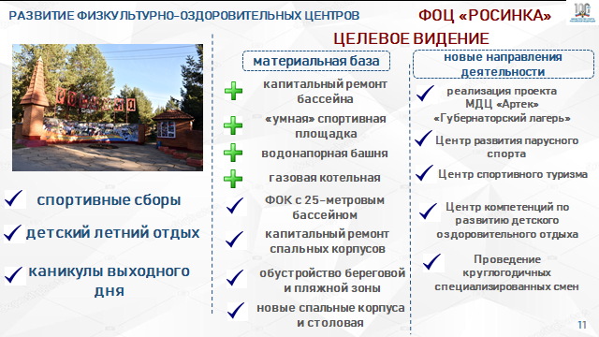
Слайд 11. Современные условия и подходы к организации тренировочного процесса и детского отдыха требуют перезагрузки работы наших физкультурно-оздоровительных центров «Росинка» и «Белые камни». Именно поэтому в 2022 году Минспортом Чувашии совместно с Минздравом Чувашии и Минобразования разработана Концепция развития специализированных республиканских оздоровительных центров развития детей, в соответствии с которой на базе центров «Белые камни» и «Росинка» будут созданы центры современного круглогодичного детского оздоровительного отдыха, позволяющие ребенку проявить свои потенциальные возможности, раскрыть таланты, испытать личную инициативу и завоевать уважение сверстников, участвуя в предложенном спектре оздоровительно-образовательных услуг. Ежегодно не менее 100 талантливых детей должны награждаться путевками в данные центры.
Причем для каждого центра, отдельно для Росинки и отдельно для Белых камней разработана своя концепция развития. В нашем видении центр Росинка, сохраняющий свою спортивную направленность, и готовящий спортсменов для спортивных сборных команд нашей страны – это также центр отдыха детей, прививающий любовь к спорту, здоровому образу жизни, формирующий активную жизненную позицию детей. Центр Росинка, расположенный в Заволжье, может и должен рассматриваться в качестве реперной точки развития детского туризма, и для этого есть все условия.
Реализация концепции уже начата, в прошлом году приступили к обновлению материальной базы Росинки. Газификация Заволжья началась именно с нашего центра, который первым построил и ввел в эксплуатацию газовую котельную. В планах построить физкультурно-оздоровительный комплекс с бассейном, провести капитальный ремонт всех имеющихся корпусов, обустроить пляж, построить понтонный причал для организации водного соединения с Чебоксарами, как это было раньше. В этом году начнем проектировать новые спальные корпуса и еще одну столовую.
В настоящее время центр «Росинка» обсуждает с Институтом пространственного планирования Республики Татарстан вопрос разработки мастер-плана развития Росинки за счет внебюджетных средств. Данный мастер-план должен стать составной частью мастер-плана Чебоксарской агломерации, которую разрабатывает акционерное общество Дом.РФ».

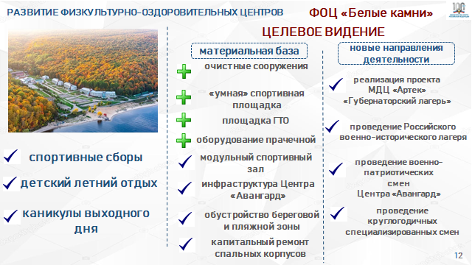
Слайд 12. Концепция развития центра «Белые камни» предусматривает также сохранение основного профиля - это тренировочная база для спортсменов. Но здесь планируем реализовывать новое и очень актуальное направление по военно-патриотическому воспитанию молодежи. В прошлом году между Минобразования и Минспортом заключено соглашение о проведении в Белых камнях военно-спортивных сборов и смен Центра «Авангард». Для создания необходимой инфраструктуры при уточнении республиканского бюджета, которое принято Госсоветом Чувашии 23 марта 2023 года Белым камням выделено 214 млн. рублей. В следующем году в рамках реализации федерального проекта «Бизнес-спринт (Я выбираю спорт)» здесь будет построен модульный спортивный зал, включающий в себя зал единоборств, тренажерный зал, раздевалки и душевые. На эти цели из федерального бюджета выделено 78 млн. рублей.
Также в этом году на базе Белых камней будут запущены летние смены детского отдыха по стандартам Международного детского центра «Артек». В этом году Чувашская Республика вошла в состав пяти регионов страны, где пройдут смены Всероссийского военно-исторического лагеря «Страна героев». Две смены по 450 участников в каждую пройдут у нас в Белых камнях. Программа военно-исторического лагеря включает четыре направления: «Защитники», «Хранители истории», «Волонтеры Победы», «Медиа Победы». Смены направлены на патриотическое воспитание, изучение истории, командообразование и развитие лидерских качеств.

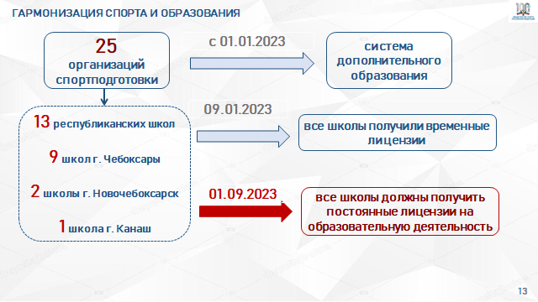
Слайд 13. С 1 января 2023 года спортивная отрасль вступила в новую эпоху развития – вернулась в систему дополнительного образования. Основная цель – предоставить равные условия, определить единые правила работы для спортивных школ, а также уравнивание социальных льгот тренерам независимо от их ведомственной принадлежности. Согласно требованиям федерального законодательства, до 1 сентября все 25 организаций спортивной подготовки, расположенные в Чувашской Республике, должны получить лицензии на образовательную деятельность.
Обращаюсь к главам администраций городов Чебоксары, Новочебоксарск и Канаш. Необходимо взять под личный контроль подготовку ваших организаций к получению лицензий, в том числе работ по капитальному и текущему ремонту. Мы не должны потерять ни одной школы в результате новых законодательных требований.
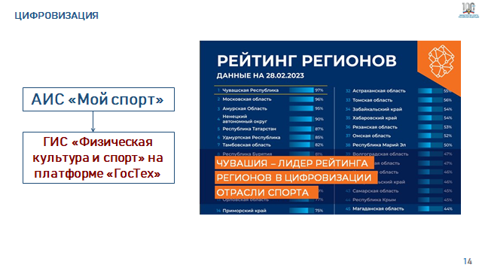
Слайд 14. Начиная с 2020 года, Министерством спорта Российской Федерации началась работа по внедрению цифровых технологий в сфере физической культуры и спорта. По итогам расчета индекса цифровой трансформации сферы физической культуры и спорта регионов страны, в 2020 году Чувашская Республика находилась на 67 месте, войдя в группу отстающих регионов. Благодаря общей работе всей спортивной отрасли республики в 2021 году Чувашская Республика возглавила данный рейтинг. В течение 2022 года мы смогли сохранить лидирующие позиции.
По данным автоматизированной информационной системы «Мой спорт», которая определена региональной системой, нам удается сохранять свои лидерские позиции.
Сегодня здесь присутствует руководитель компании «Мой спорт» Андрей Сергеевич Марков, который подведет краткие итоги и расскажет о новых задачах в сфере цифровизации спортивной отрасли.
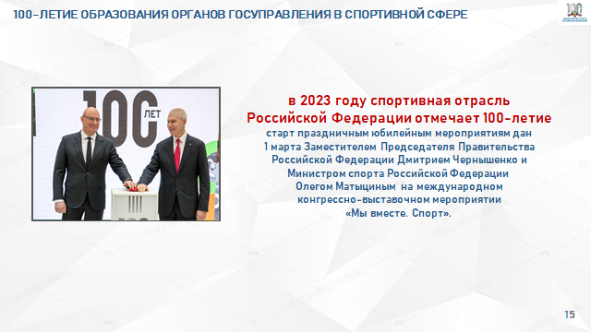
Слайд 15. В завершение своего выступления хочу всех поздравить со столетним юбилеем отрасли. Отрадно, что в течение всего года по всей стране, в том числе и в нашей республике пройдут спортивные и праздничные мероприятия, посвященные этой памятной дате. Сейчас спорт приобретает особую роль в воспитании подрастающего поколения. Наша республика славится своими спортивными традициями, великими спортсменами. Нам есть чем гордиться!
Я желаю всем успешной работы на благо развития Чувашской Республики, физического здоровья и благополучия наших граждан. Впереди еще много целей и планов по развитию сферы физической культуры и спорта, которые претворятся в жизнь только благодаря общим усилиям.

Слайд 16. Спасибо за внимание!

